布置作业说明

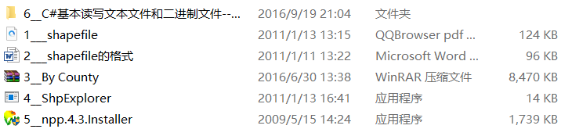

1. 提供资料说明
2. 文件1为shapefile的英文文件格式说明
3. 文件2为shapefile的中文文件格式说明
4. 文件3为压缩包，里面包含36个shapefile的源文件
5. 文件4为一个exe程序，可以浏览shapefile来显示，验证shapefile文件是否完整和正确
6. 文件5是记事本，可以以16进制查看文件，我们用它来查看shapefile文件中的内容
7. 文件夹6提供c#程序来进行文本文件和二进制文件的基本读写
8. 需要储备知识
9. 搞清楚文件的大小端存放格式，因为shapefile中有些内容是大端存放，有些是小端存放
10. 作业要求

使用C#（vs2013）完成一个shapefile的合并程序，能够方便合并两个和多个shapefile文件。